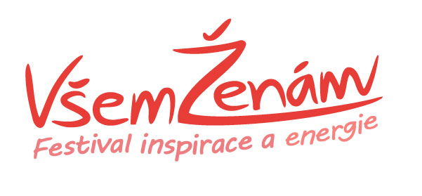
Kontakt:
Zuzana Andělová
Agender s.r.o.
M.: 776 117 766
email: zuzana.andelova@agender.cz

TISKOVÁ ZPRÁVA
4. ročník festivalu VŠEM ŽENÁM chce být inspirací ženám

Praha 8. 3. 2018 – Již počtvrté se setkávají ženy z 81 společností, aby na festivalu VŠEM ŽENÁM v Kongresovém centru Praha oslavily Mezinárodní den žen. Celodenní program ve čtyřech tematických blocích nabídne inspiraci, možnost osobnostního rozvoje a podporu ženskosti více než 400 ženám. Festival podpoří také přední představitelky českého byznysu: Barbora Chuecos, generální ředitelka Mary Kay, Martina Grygar Březinová, výkonná ředitelka Zátiší, Michaela Chaloupková, členka představenstva ČEZ, Jaroslava Valová, zakladatelka a majitelka SIKO koupelny, Lucie Urválková, místopředsedkyně představenstva UNIQA pojišťovna a další. Témata festivalu představí více než 20 hostů z různých oborů, mezi jinými herečky Tatiana Vilhelmová a Chantal Poullain, psycholožka Laura Janáčková, kněz Zbigniew Czendlik a řada dalších.
Letošní ročník festivalu VŠEM ŽENÁM provází leitmotiv Žiji svoji změnu. „Festival VŠEM ŽENÁM se během čtyřech let jeho konání stal vyhledávanou akcí pro ženy, které hledají inspiraci a chtějí na sobě pracovat,“ říká Zuzana Andělová, ředitelka festivalu VŠEM ŽENÁM. Součástí festivalu je také udělení ocenění Ostara 2018 (germánská bohyně symbolizující jaro, zrození a nový začátek), to je předáno ženě se silným příběhem s dopadem na společnost. „Stále rostoucí počet žen na festivalu VŠEM ŽENÁM je známkou toho, že ženy téma ženskosti oslovuje. A to je dobře,“ říká Petra Janíčková, zakladatelka festivalu VŠEM ŽENÁM, koučka a lektorka.
Podrobné informace k programu a jednotlivým hostům letošního festivalu VŠEM ŽENÁM najdete na http://www.vsemzenam.cz/.

